

QUANDO IL TEMPO E’ BELLO E SOLEGGIATO

AL MERCOLEDI, a partire dal giorno 7 Maggio
( ogni 15 giorni)

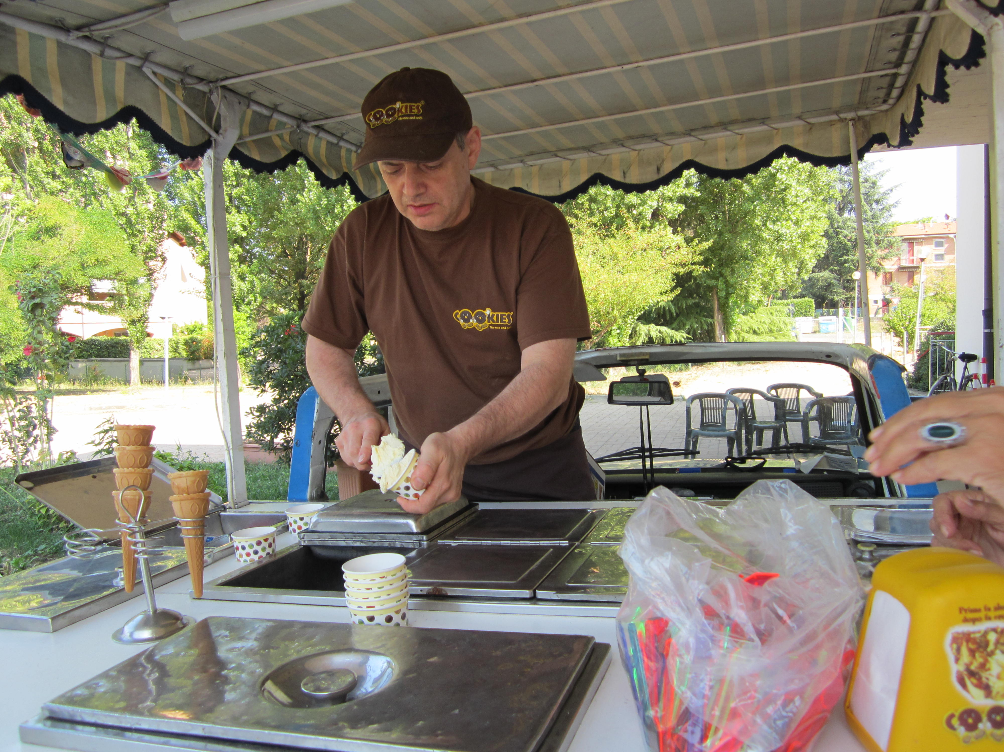

Nel cortile antistante

La Casa Residenza VILLA MARGHERITA
(Via Cella All’Oldo, 2/a)

troverete
Il GELATAIO
alle ore 16.00

Per chi desidera un fresco cono gelato
o gustarsi una coppetta di gelato
al costo di EURO 1.50

SIETE TUTTI INVITATI

